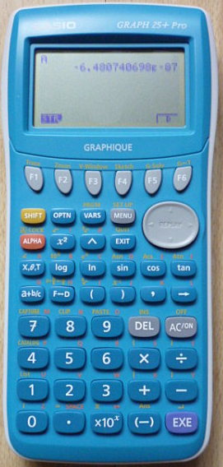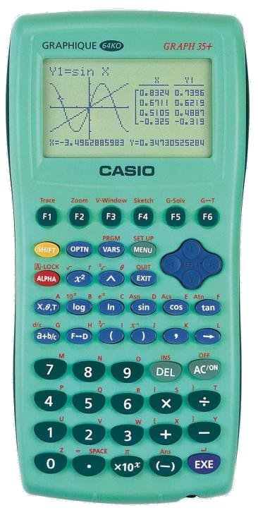

Obtention de l’équation de la droite d’ajustement :
- Appuyer sur la touche $\boxed{menu}$une ou deux fois jusqu’à obtenir l’écran .
- A l’aide du curseur sélectionner « STAT », puis appuyer sur $\boxed{EXE}$vous obtenez l’écran avec List 1 et List 2 vides.
- Entrer les valeurs du tableau comme indiqué sur l’écran . L₁ correspondant aux abscisses et L₂ aux ordonnées.
Si nécessaire supprimer les valeurs déjà enregistrées.
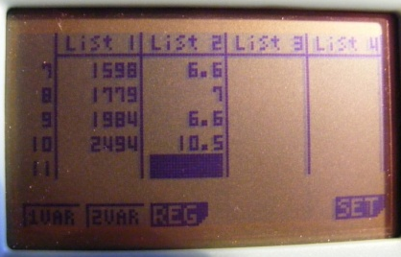

- Appuyer sur la touche $\boxed{F2}$pour sélectionner « Calc » vous obtenez l’écran .
- Appuyer sur la touche $\boxed{F3}$pour sélectionner « Reg », vous obtenez l’écran .
- Appuyer sur la touche $\boxed{F1}$pour sélectionner « x », vous obtenez l’écran .
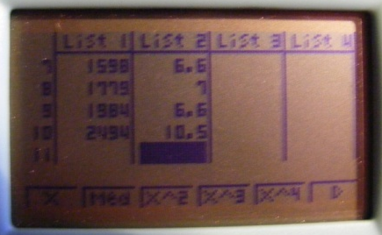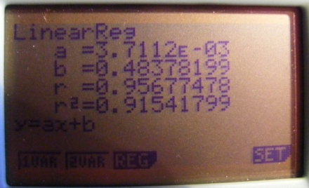

Les valeurs de « a » et « b » de l’équation de la droite d’ajustement « y = ax + b » sont affichées.
Obtention du graphique :
- Appuyer sur la touche $\boxed{EXIT}$ une ou deux fois jusqu’à ce que l’écran s’affiche à nouveau.
- Appuyer sur la touche $\boxed{F1}$pour sélectionner « GRAPH », vous obtenez l’écran .
- Appuyer sur la touche $\boxed{F1}$pour sélectionner « GPH1 », vous obtenez l’écran . Le nuage de points s’affiche.
- Appuyer sur la touche $\boxed{F1}$pour sélectionner « X », vous obtenez l’écran .
- Appuyer sur la touche $\boxed{F6}$pour sélectionner « DRAW », on obtient l’écran . La droite de régression se trace.
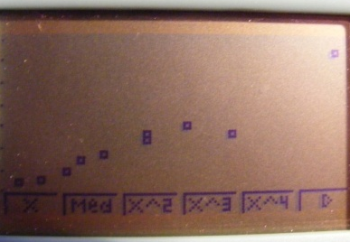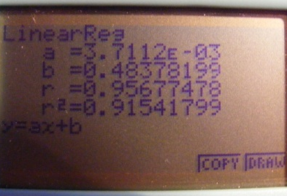

Obtention des coordonnées du point moyen :
- Appuyer sur la touche $\boxed{EXIT}$ une ou deux fois jusqu’à ce que l’écran s’affiche à nouveau.
- Appuyer sur la touche $\boxed{F2}$pour sélectionner « Calc » vous obtenez l’écran .
- Appuyer sur la touche $\boxed{F2}$pour sélectionner « 2VAR » vous obtenez l’écran . Les valeurs de « $\overline{x}$ »et de « n » sont affichées. En utilisant le curseur, on obtient peu à peu l’écran sur lequel on trouve la valeur de « $\overline{y}$ »
